Soal Pretest - Frontend

1. Apa yang anda ketahui tentang Rest API?

Jawaban:

Rest API singkatan dari Representational State Transfer – Application Programming Interface, merupakan salah satu desain arsitektur yang digunakan di dalam sistem komputer untuk berkomunikasi, mengirim dan menerima data/informasi dengan sistem komputer lainnya.

1. Apa yang anda ketahui tentang Server side and Client side processing?

Jawaban:

Server side processing adalah setiap proses pemrograman yang terjadi di server dan tidak terlihat oleh pengguna. Contohnya penggunaan bahasa pemrograman PHP, Phyton, dan sebagainya.

Client side processing adalah setiap proses pemrograman yang terjadi pada end-user (dalam bentuk website/mobile apps) sehingga pengguna dapat melihatnya dan bisa mengaksesnya tanpa interaksi dengan server. Contoh bahasa pemrograman yang digunakan pada client side processing adalah HTML, CSS, Javascript

1. Apa yang anda ketahui tentang Design pattern Dependency Injection?

Jawaban:

Dependency Injection adalah proses memasukkan class ke dalam class lainnya, sehingga meningkatkan reusability dari kode program tanpa harus mengubah class-nya satu persatu.

1. Apa yang anda ketahui tentang Typescript dan Angular framework?

Jawaban:

Typescript merupakan bahasa pemrograman superset dari Javascript, artinya semua fitur di Javascript dapat digunakan di Typescript. Untuk dapat dijalankan, Typescript memerlukan compiler untuk dikonversikan ke Javascript. Typescript menawarkan fitur class, module, dan interface serta penggunaan Object Oriented Programming untuk pengembangan aplikasi dalam skala besar.

Angular framework merupakan framework open-source yang berbasis bahasa pemrograman Typescript. Angular dapat digunakan untuk membangun aplikasi berbasis mobile ataupun website. Angular merupakan framework yang memiliki arsitektur berbasis komponen. Setiap komponen merepresentasikan desain antarmuka/UI yang terdiri dari logic, template, sampai dengan style-nya.

1. Apa yang anda ketahui tentang Microfrontend?

Jawaban:

Microfrontend merupakan salah satu mode arsitektur, dimana sebuah aplikasi website terbagi menjadi beberapa modul/fungsi yang berbeda, sehingga dapat di implementasikan secara independen untuk setiap modulnya.

Component Communication:

Komunikasi/interaksi antara komponen satu dengan yang lainnya diperlukan agar mendapatkan tampilan desain antarmuka/UI yang sesuai secara keseluruhan pada end-user.

Untuk Komponen-komponen yang berelasi (parent-child) dapat menggunakan anotasi @Input untuk passing data dari parent ke child, atau @Output untuk passing data dari child ke parent. Seperti komponen side bar dengan komponen item menu, serta komponen produk dan komponen item produk.

Untuk Komponen yang tidak berelasi misalnya seperti komponen produk dengan komponen dashboard profile atau komponen produk dengan komponen side bar, menggunakan service untuk mengakses method/properties/data yang dibutuhkan. Komponen yang menggunakan service dapat meng-inject service sebagai dependency pada constructor.

---------------------------------------------------------------------------------------------------------------------------

Soal – Pretest Backend

1. Apa yang anda ketahui tentang Rest API?

Jawaban:

Rest API singkatan dari Representational State Transfer – Application Programming Interface, merupakan salah satu desain arsitektur yang digunakan di dalam sistem komputer untuk berkomunikasi, mengirim dan menerima data/informasi dengan sistem komputer lainnya.

1. Apa yang anda ketahui tentang Server side and Client side processing?

Jawaban:

Server side processing adalah setiap proses pemrograman yang terjadi di server dan tidak terlihat oleh pengguna. Contohnya penggunaan bahasa pemrograman PHP, Phyton, dan sebagainya.

Client side processing adalah setiap proses pemrograman yang terjadi pada end-user (dalam bentuk website/mobile apps) sehingga pengguna dapat melihatnya dan bisa mengaksesnya tanpa interaksi dengan server. Contoh bahasa pemrograman yang digunakan pada client side processing adalah HTML, CSS, Javascript

1. Apa yang anda ketahui tentang Monolith dan Microservices, berikan contohnya?

Jawaban:

Monolith merupakan model arsitektur untuk pengembangan software program secara tunggal dan tersentralisasi. Saat melakukan perubahan di salah satu bagian kodingannya, diperlukan perubahan secara keseluruhan dan membutuhkan waktu yang lebih untuk mengupdate server interface-nya.

Microservice merupakan model arsitektur untuk pengembangan software program secara independent, artinya setiap aktivitas development/pengembangan seperti update, testing, deploy, dan lainnya dilakukan di setiap server yang berbeda. Microservice mengizinkan kompleksitas dalam pengembangan software menjadi lebih transparan dan mudah diatur, dengan cara membagi aktivitas pengembangan menjadi proses pengerjaan yang lebih kecil.

1. Apa yang anda ketahui tentang Design pattern inversion of Control serta Dependency Injection?

Jawaban:

Inversion of Control merupakan salah satu design pattern yang menyediakan callback/reaction dari sebuah event yang mungkin terjadi di sebuah sistem. Pola ini memberikan pemisahan antara apa yang akan dilakukan dan kapan dilakukannya.

Dependency Injection

1. Apa yang anda ketahui tentang Java programming dan Spring framework khususnya spring-boot?

Jawaban:

Java programming adalah bahasa pemrograman yang dapat digunakan untuk pengembangan aplikasi berbasis mobile (android), website, desktop, dan sebagainya. Bahasa Java dapat bekerja di berbagai sistem operasi seperti Windows, Mac, Linux, dan lain-lain. Java juga merupakan salah satu bahasa pemrograman yang berorientasi objek / Object Oriented Programming. Hal ini membuat pengembangan software program lebih terstruktur.

Spring-boot merupakan framework open-source yang dikembangkan oleh bahasa pemrograman Java, ditujukan untuk pengembangan software program dengan arsitektur Microservice. Spring-boot memfasilitasi konfigurasi XML, database transaksi secara fleksibel.

Spring-boot secara otomatis melakukan konfigurasi di aplikasi yang dikembangkan berdasarkan dependency yang ditambahkan menggunakan anotasi.

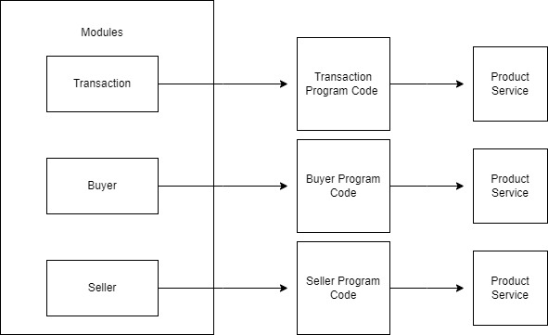

Berikut adalah desain dari modules menggunakan arsitektur Microservice. Modules dibedakan menjadi Transaction, Buyer, dan Seller. Setiap modules merepresentasikan aktivitas yang dilakukan, untuk mempermudah maintain pengembangan produk dari skala kecil ataupun besar. Setiap modules memiliki service nya tersendiri sehingga apabila terjadi perubahan pada salah satunya, tidak terlalu berpengaruh ke service yang lainnya.

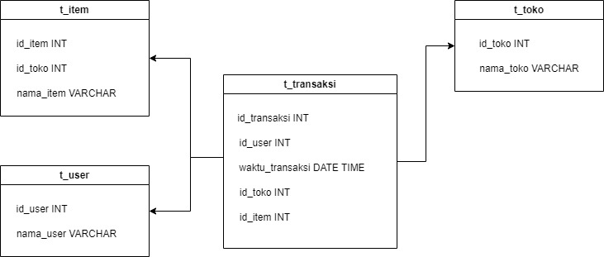

Gambar di atas merupakan desain sederhana dari database yang digunakan untuk skenario aplikasi e-commerce.